6.4. Anular Protocolo
Esta funcionalidade é para anular protocolos administrativos e ou protocolos de matérias legislativas, sendo que só esta disponível para usuário interno credenciado e com login de perfil Operador Protocolo ou Operador. Para acessar, basta acionar o módulo Protocolo Geral (menu esquerdo) e, posteriormente o botão “Anular Protocolo”, entrando na seguinte tela:
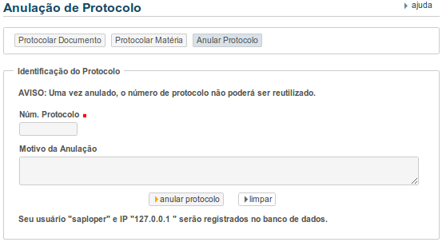

Entre com o número do protocolo que deseje ser anulado (obrigatório), preencha o campo “Motivo da Anulação” e acione o botão “anular protocolo”. O sistema irá confirmar a ação de com a seguinte mensagem abaixo:


Acione o link “Continuar” para voltar a tela inicial de Protocolo Geral.

